附件1会议酒店信息及交通指引

★会议酒店★
广州市大学城雅乐轩酒店
酒店地址：广州市大学城小谷围街立德街66号（020-32206477）。
主要房型：大床房，448元/天（含单早）；标准间 518元/天（含双早）。
★酒店交通位置★
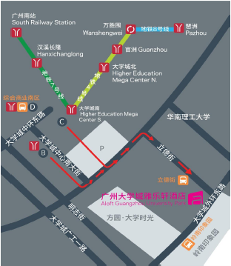

★交通指引★
1.白云机场—大学城雅乐轩酒店
地铁：白云机场T1/T2航站楼—地铁3号线（番禺广场方向）—汉溪长隆站换乘地铁7号线（大学城南方向）—大学城南站下车，B出口步行约8分钟可到达酒店，或D出口综合商业南区公交站乘番201公交经一站至立德街站下车即可到酒店。
打车：全程约60公里，80分钟车程（约180元）。
2. 广州南站—大学城雅乐轩酒店
地铁：广州南站—地铁7号线（大学城南方向）—大学城南站下车（B或D出口）。
打车：全程约30公里，50分钟车程（约100元）。
3. 广州东站—大学城雅乐轩酒店
地铁：广州东站—地铁3号线（番禺广场方向）—汉溪长隆站换乘地铁7号线（大学城南方向）—大学城南站下车（B或D出口）。
打车：全程约20公里，50分钟车程（约70元）。

附件2会议论文摘要格式要求

摘要总篇幅限定在800字以内。应写明论文题目、作者、作者单位、单位所在城市、邮政编码及责任作者的E-mail地址。论文摘要应按目的、方法、结果及结论共4项进行撰写。综述摘要的具体格式不做要求。
摘要请用中文书写，用Word软件按以下要求编辑：题目（四号宋体加粗）；作者姓名、单位、城市、邮编（楷体小四号）；通讯作者邮箱（Times New Roman小四号）；摘要正文（小四号，中文字体为宋体，英文为Times New Roman），“目的”、“方法”、“结果”和“结论”加粗，1.5倍行距、页边距2.5cm、A4版面。关键词和项目资助同正文要求。摘要文字用语应科学、准确、简练、流畅，尽量少用缩略词，不得使用图表。

附件3 中国毒理学会表观遗传毒理专业委员会
成立大会暨第一次学术大会
参会回执

参会人员基本信息
姓名 | 性别 | 是否学生 | 职称与职务 | 联系电话
E-mail
工作单位
预定住房 | □单住大床房 □单住标准间  □合住标准间 □不住宿
注：大床房 448元/天（含1人早餐）
标准间 518元/天（含2人早餐）
预计住房日期 | □12月4日 □12月5日  □12月6日
备注：（如有特殊要求或情况，请说明）

请10月30日前将回执发至会议邮箱： eptoxic2020@163.com

